Združenie pestovateľov obilnín
Záhradnícka 21, SK-811 07 Bratislava 1, Slovensko
Informácie o trhu s obilninami v SR a EÚ: 5. 8. 2011
- Burza MATIF Paríž - futures k 5.8. ● Chicago CBOT k 5.8.
Repka olejka: 420,50 € (nov.´11) Pšenica: 176,30 €/t (sept.´11)
Pšenica potravinárska: 196,50 € (aug.´11) Kukurica: 179,90 €/t
Kukurica: 234,50 € (aug.´11) Zdroj: www.cmegroup.com
Jačmeň sladov.: 235,50 € (aug.´11) Zdroj: Euronext.liffe Paris
- Londýn - futures k 5.8.
Pšenica kŕmna: 183,70 €/t (nov.´11)
- Budapešť – futures k 5.8. Zdroj: www.bse.hu
Neobchodovalo sa.
- Komoditná burza Bratislava – k 5.8. 2010: Zdroj: www.kbb.sk
Pšenica potravinárska: 166,92 €/t ▼ Kukurica: 204,67 €/t ▼
ECB www.nbs.sk:
USD 1,4155 ▼
GBP 0,8690 ▼
HUF 274,10 ▲
- Arimex Bratislava, spol. s r.o.: Zdroj: www.arimex.sk
MATIF – repkové semeno – november 2011:
Streda 3.8. = 432,25 €/t; Štvrtok 4.8. = 427,50 €/t;
- Ceny obilnín na vnútornom trhu EÚ (v €/t) k 5.8. 2011:
Reprezentatívne  trhy EÚ | pšenica |  | jačmeň |  | kukurica
Reprezentatívne  trhy EÚ | potravinárska | kŕmna | sladovnícky | kŕmny | kŕmna
DE Hamburg | D 207,00 | D 215,00 | Mannheim 260,00 | 203,00 | D 265,00
FR Rouen | D 195,43 | Creil 185,93 | 265,93 | 191,93 | Bordeaux 242,09
NL Nederland | - | 203,50 | - | 201,50 | 246,50
BE Antwerpy | S 219,00 | S 210,00 | - | 196,00 | Brusel 242,00
UK Londýn | Bristol 212,30 | 184,33 | - | 182,62 | -
ES Barcelona | - | - | - | - | -
IT Padova | 220,50 | - | - | 218,50 | 267,00
PT Lisabon | - | 220,00 | - | 215,00 | 256,00
AT Viedeň | - | - | - | Wels 191,50 | -
HU Budapešť | 186,86 | 174,04 | - | 178,31 | 237,01
CZ Praha (dod.) | 240,11 | 172,37 | Brno 215,72 | 159,40 | Brno 223,70
PL Zachodni | 206,06 | 199,41 | 209,19 | 173,67 | 241,12
SL Ljubljana | 215,14 | - | - | - | 251,18
SK Bratislava | 190,59 | 160,46 | - | 148,85 | -
Zdroj: Európska Komisia (vyznačené sú najvyššie sumy). Cena D - „delivered“ = dodané, S = „silo“.
Tvrdá pšenica: Milano (IT): 312,50 €/t; La Pallice (FR): 335,93 €/t.
Raž potravinárska: Hamburg (DE): 205,00 €/t; Praha (CZ): 245,02 €/t.

Informácie o priebehu žatvy na Slovensku i v okolitých krajinách nájdete aj na stránkach www.sppk.sk a www.polnoinfo.sk
Tel. 034/6215621 | Mobil 0910/229 342 | Fax 02/555 64 800 | Vladka808@gmail.com
IČO 30851386 | DIČ 2021926599 | Účet 6624154005/1111 |  | www.obilninari.sk
Ceny obilnín na Slovensku
k 31.- 32.týždňu 2011 (v Euro/t)
Pšenica letná - potravinárska / kŕmna
Q | ZSL | SSL | VSL  Vysvetlivky:  ZSL – Západoslovenský kraj; SSL – Stredoslovenský kraj; VSL – Východoslovenský kraj.  Pšenica – potravinárska  triedy kvality E, A, B  (STN 46 1100-2);  Kr. – kŕmna (STN 46 1200-2)  Jačmeň – Sl. – sladovnícky (STN 46 1100-5) ;  Kr. – kŕmny (STN 46 1200-3);  Kukurica kŕmna  (STN 46 1200-6)
E | 205 - 210 | 180 - 190 | 180 - 190
A | 190 - 205 | 180 - 190 | 180 - 190
B | 170 - 180 | 180 - 190 | 180 - 190
Kr. | 160 - 170 | 150 - 160 | 170
Jačmeň sladovnícky / kŕmny
Q | ZSL | SSL | VSL
Sl. | 195 - 210 | - | -
Kr. | 170 - 180 | 155 | -
Kukurica na zrno, kŕmna
ZSL | SSL | VSL
- | - | -
Zdroje informácií: Ing. Urminský, Ing. Oravec, Ing. Papp (ZSL); Ing. Slocik (SSL);
Ing. Krajanec, Ing. Ringer (VSL).
- Vývoj ceny EU potravinárskej pšenice od 1.7.2010, v €/t
(podľa futures kontraktov burzy MATIF Paríž)
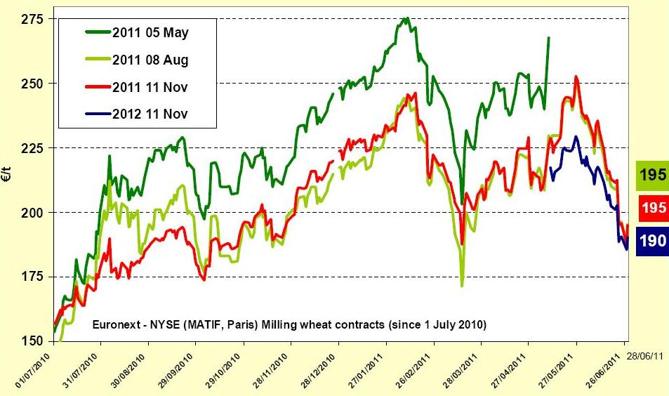
Zdroj: Európska Komisia (COPA-COGECA.eu)

Spracovala: Ing. Vladimíra Debnárová, tajomník.
Tel. 034/6215621 | Mobil 0910/229 342 | Fax 02/555 64 800 | Vladka808@gmail.com
IČO 30851386 | DIČ 2021926599 | Účet 6624154005/1111 |  | www.obilninari.sk

